Федеральное государственное автономное
образовательное учреждение высшего образования
«Санкт-Петербургский национальный исследовательский университет
информационных технологий, механики и оптики»

Факультет Программной Инженерии и Компьютерной Техники

Лабораторная работа №3
по дисциплине
«Функциональная схемотехника»:

Вариант 4
Выполнили:
Ястребов-Амирханов Алекси
Исупов Никита Александрович
Поток: 1.1
ПРЕПОДАВАТЕЛЬ: Табунщик Сергей Михайлович

Санкт-Петербург,
2025

Содержание
1. Цель работы 3
2. Схема сопряжения разработанного блока и устройств ввода/вывода 3
Переключатели (GPIO) 3
Кнопки 4
Системные сигналы 4
Светодиоды (LED) 4
Семисегментный индикатор 4
3. Алгоритм работы пользователя 5
Схема алгоритма 5
Подробное описание последовательности действий 6
4. Результат тестирования блока в симуляторе 7

Цель работы
Получить навыки разработки цифровых устройств на базе программируемых логических интегральных схем (ПЛИС).
Задание по варианту:
№ варианта | Функция | Ограничения
4 | $$y= \sqrt{a+\sqrt[3]{b}}$$ | 2 сумматора и 1 умножитель

Схема сопряжения разработанного блока и устройств ввода/вывода

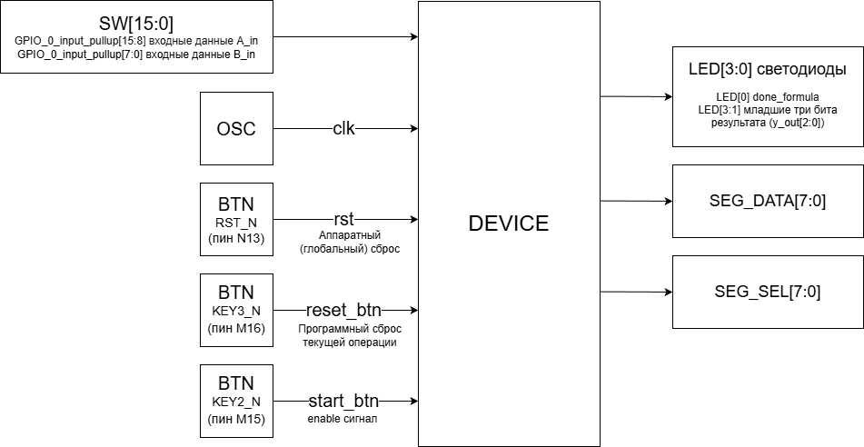

Переключатели (GPIO)
GPIO_0_input_pullup[15:8] ([P1, N2], [R1, P2], [K9, P8], [L10, L9], [T2, M9], [T3, P3], [T4, R3], [T5, R4]) - входные данные A (8 бит, диапазон 0-255)
GPIO_0_input_pullup[7:0] ([T6, R5], [T7, R6], [T8, R7], [T9, R8], [T10, R9], [T11, R10], [T12, R11], [T13, R12]) - входные данные B (8 бит, диапазон 0-255)
Примечание: сигналы инвертируются внутри модуля (A_in = ~GPIO_0_input_pullup[15:8])
Всего используется: 16 переключателей (8 для A, 8 для B)

Кнопки
RESET (K1) - активный низкий уровень, аппаратный сброс, возврат в режим ввода данных
KEY2_N (K2) - активный низкий уровень, запуск вычисления
KEY3_N (K3) - активный низкий уровень, возврат в режим ввода данных
KEY4_N (K4) - не используется
Всего используется: 3 кнопки

Системные сигналы
CLK - тактовый сигнал (100 МГц)
RST_N - сигнал сброса, активный низкий уровень

Светодиоды (LED)
LED[0] - индикация завершения вычисления (горит в MODE_RUN при done_formula = 1)
LED[3:1] - младшие 3 бита результата y_out[2:0]
Всего используется: 4 светодиода

Семисегментный индикатор
SEG_DATA[7:0] - данные сегментов (активный низкий уровень)
SEG_SEL[7:0] - выбор разряда (активный низкий уровень)
Всего разрядов: 8
В режиме MODE_INPUT отображаются:
- Разряды 7-4 (DP1): сотни, десятки, единицы операнда A
- Разряды 3-0 (DP2): сотни, десятки, единицы операнда B
В режиме MODE_RUN отображаются:
- Разряды 3-0 (DP2): тысячи, сотни, десятки, единицы результата y_out

Алгоритм работы пользователя

Схема алгоритма

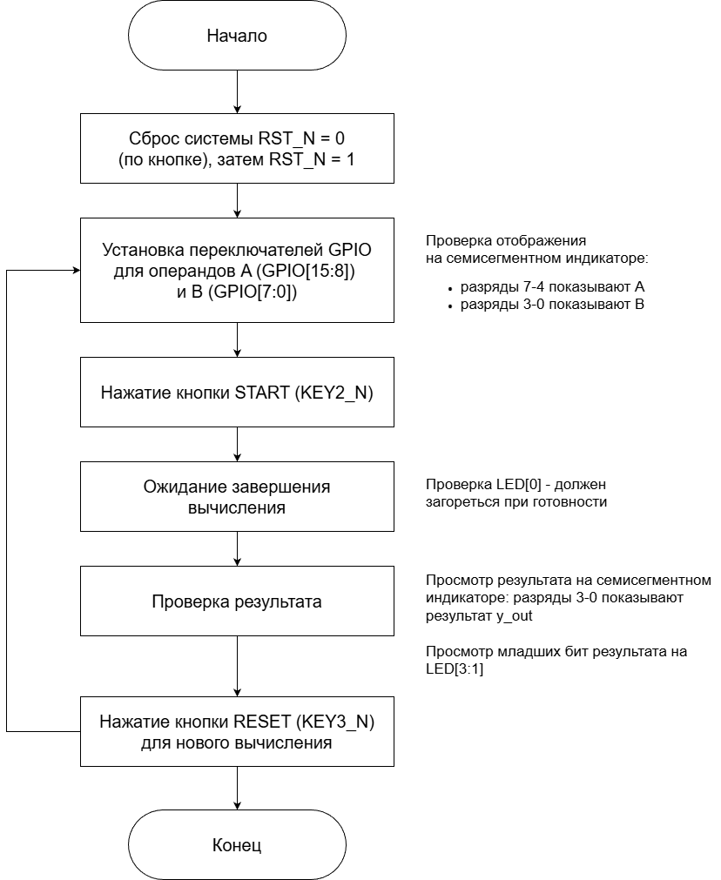

Подробное описание последовательности действий

ШАГ 1: Инициализация системы
- Убедиться, что система находится в состоянии сброса или нажать кнопку RESET
- После сброса система автоматически переходит в режим MODE_INPUT

ШАГ 2: Ввод операнда A
- Установить переключатели GPIO[15:8] в положение, соответствующее значению A
- Диапазон значений: 0-255 (8 бит)
- Пример: для A = 10 установить GPIO[15:8] = 00001010 (в инвертированном виде)

ШАГ 3: Ввод операнда B
- Установить переключатели GPIO[7:0] в положение, соответствующее значению B
- Диапазон значений: 0-255 (8 бит)
- Пример: для B = 27 установить GPIO[7:0] = 00011011 (в инвертированном виде)

ШАГ 4: Проверка введенных данных
- На семисегментном индикаторе должны отображаться:
  - Разряды 7-4: значение операнда A в десятичном виде (сотни, десятки, единицы)
  - Разряды 3-0: значение операнда B в десятичном виде (сотни, десятки, единицы)
- Если отображение неверное, повторить шаги 2-3

ШАГ 5: Запуск вычисления
- Нажать и отпустить кнопку START (KEY2_N)
- Система переходит в режим MODE_RUN
- На семисегментном индикаторе отображение операндов прекращается

ШАГ 6: Ожидание результата
- Дождаться завершения вычисления (время зависит от значений A и B)
- Индикация готовности: LED[0] загорается при done_formula = 1
- Время вычисления: обычно несколько тысяч тактов (десятки микросекунд)

ШАГ 7: Просмотр результата
- На семисегментном индикаторе отображается результат y_out:
  - Разряды 3-0: результат в десятичном виде (тысячи, сотни, десятки, единицы)
- На светодиодах LED[3:1] отображаются младшие 3 бита результата y_out[2:0]
- Пример интерпретации: если на индикаторе "0003", то результат = 3

ШАГ 8: Новое вычисление
- Для выполнения нового вычисления нажать кнопку RESET (KEY3_N)
- Система возвращается в режим MODE_INPUT
- Повторить шаги 2-7 с новыми значениями A и B

Результат тестирования блока в симуляторе
Результаты прохождения тестов, описанных в tb_fec_saylinx_board_top_modelsim.v:
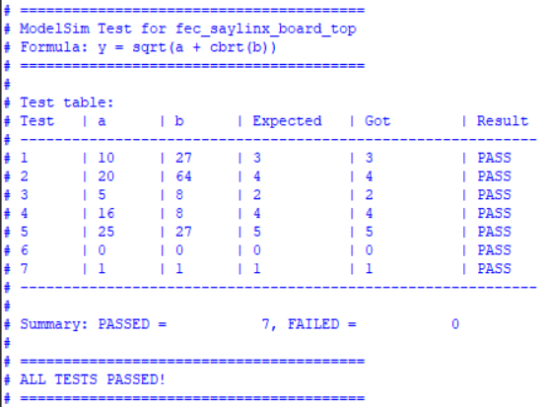

Фрагмент временной диаграммы:
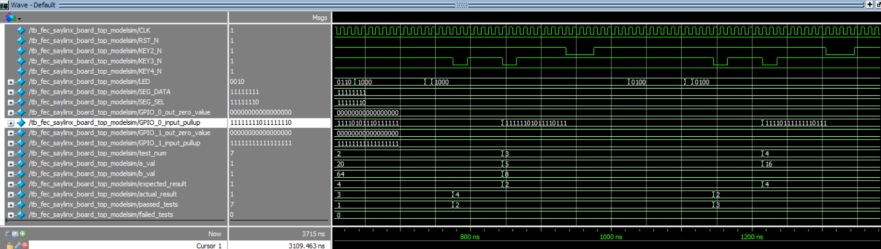

Использование ресурсов ПЛИС
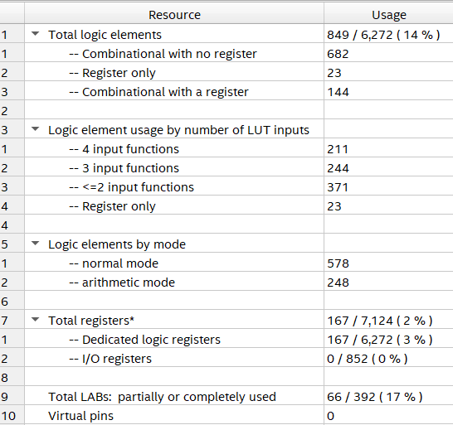
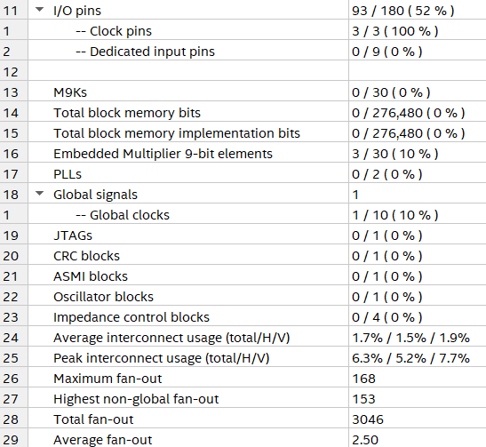

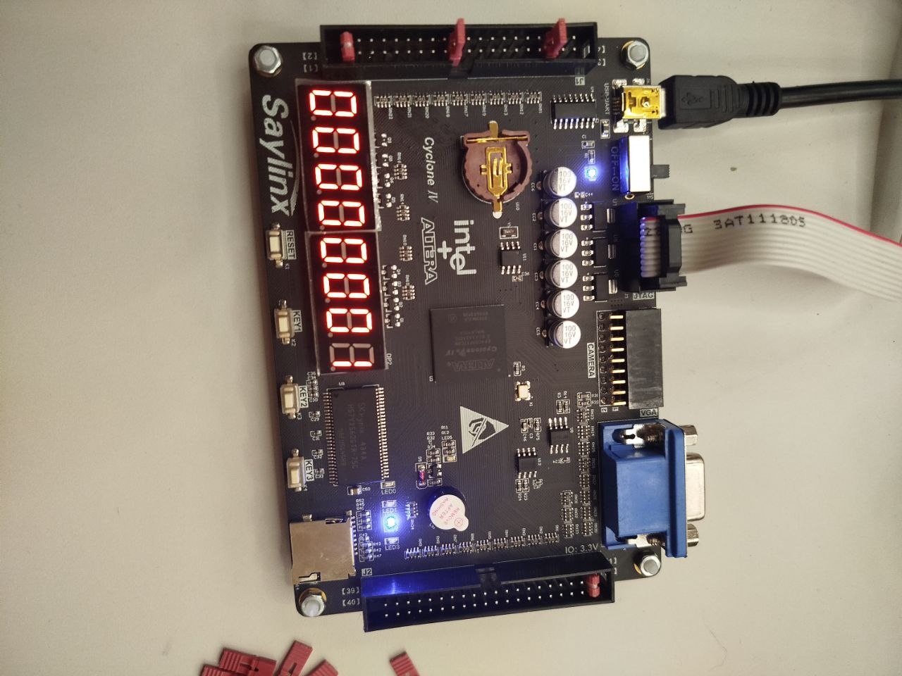
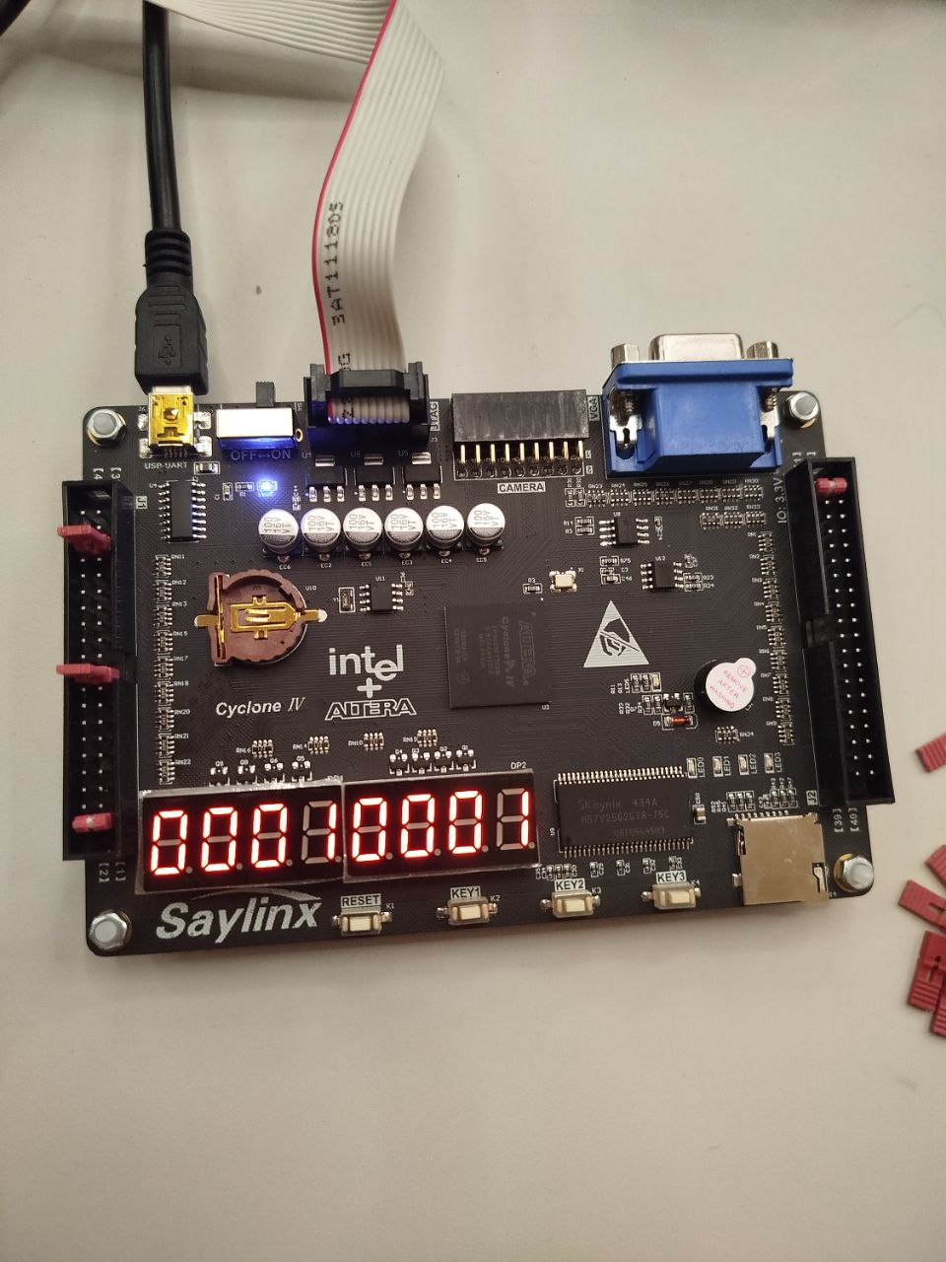
Результаты работы с платой
В данном случае на GPIO_0 мы подали 1 в А, и 1 в В. На семисегментном индикаторе мы видим на битах [7:4] значение, которое подается в А, и на битах [3:0] значение B
После нажатия KEY1, на семисегментный индикатор подается результат нашей функции (1), который равен теоретическому $\sqrt{1+\sqrt[3]{1}}=1^{*}$

* значение не равно 1,414… так как мы отбрасываем дробную часть числа

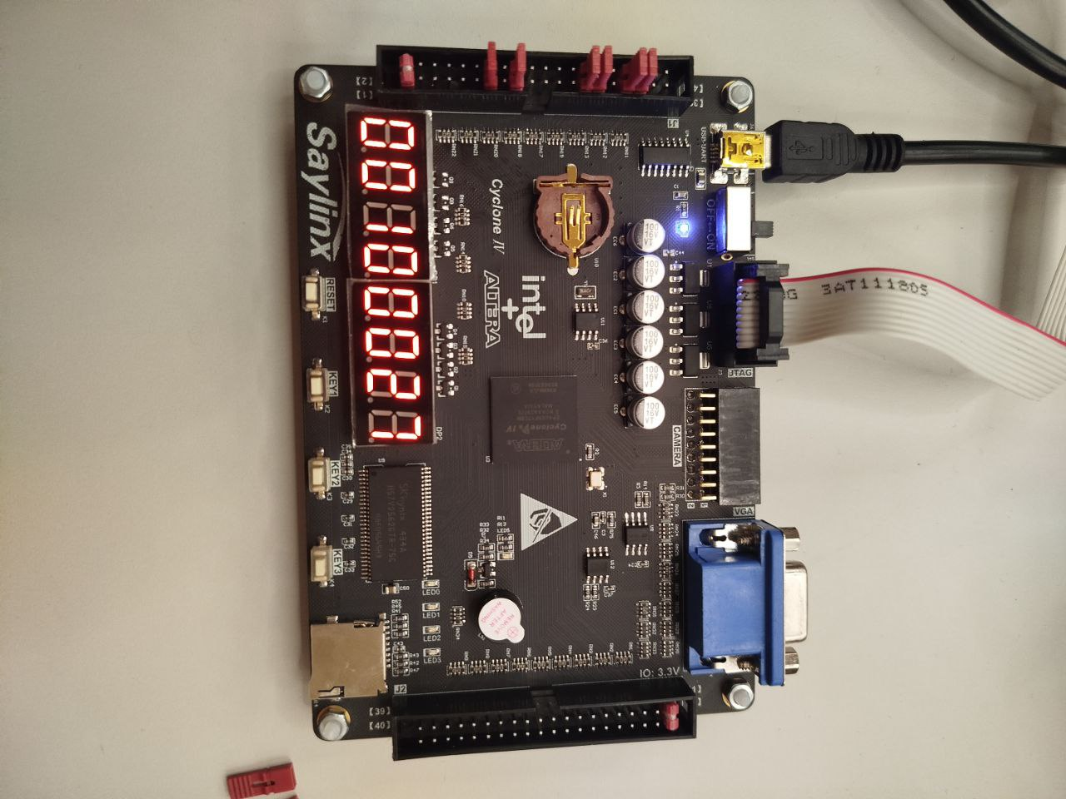
Данная фотография нужна лишь для того, чтобы показать, что на плату вводятся не только значения A=1 и B=1. В данном случае мы присваиваем А значение 10, а B – 27
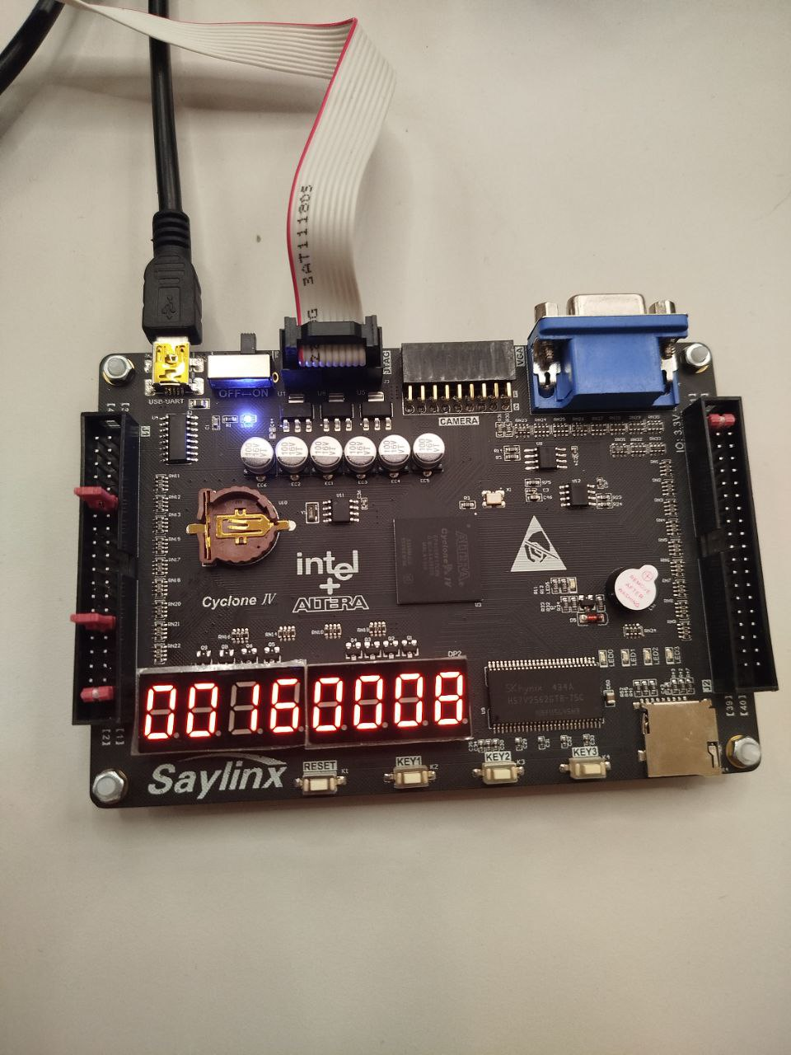
В этом случае мы подаем на плату значения A = 16, B = 8
И вывод должен быть равен теоретическому:

$$\sqrt{16+\sqrt[3]{8}}=\sqrt{18}=4,242→4$$

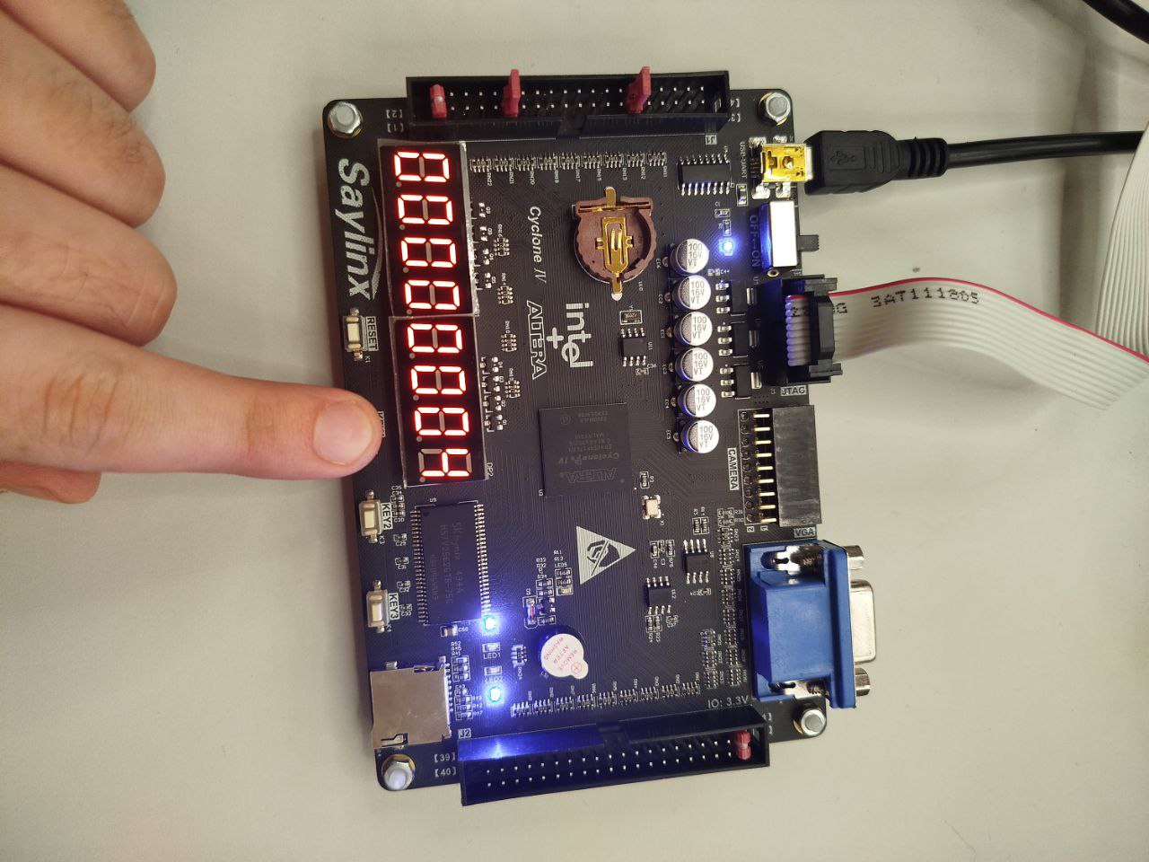
На данном фото показывается наличие сигнала done на Led4, во время расчета формулы платой

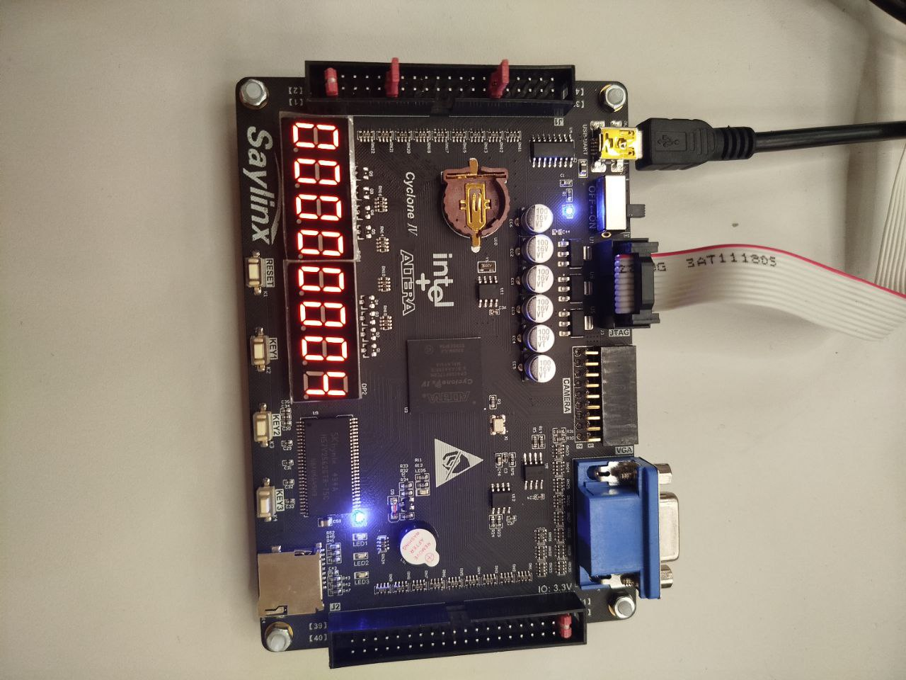
Окончательный результат, который сходится с теоретическим

Выводы
В ходе лабораторной работы мы дополнили реализованный в предыдущей работе модуль formula модулем верхнего уровня для конфигурации ПЛИС и реализации вычислений на плате. Написанное тестовое окружение для симуляции с помощью ModelSim в Quartus позволило предварительно убедиться в корректности работы проекта. В дальнейшем при работе с платой также удалось вывести на семисегментный индикатор результаты, соответствующие ожиданиям, за счет установки переключателей для задания тестовых входных значений.
Мы изучили основные принципы создания модулей на Verilog для размещения на плате, конфигурации платы подготовленной логикой и проверки результатов работы спроектированного модуля эмпирическим путем.

